Свойства альфвеновских колебаний в омической плазме токамака ТУМАН-3М
Абдуллина Г.И., Аскинази Л.Г., Белокуров А.А., Жубр Н.А., Корнев В.А., Крикунов С.В., Лебедев С.В., Разуменко Д.B., Тукачинский А.С.
Физико-технический институт им. А.Ф. Иоффе РАН, г. Санкт-Петербург, Россия, Abdullina@mail.ioffe.ru
Работа посвящена определению локализации и типа альфвеновских колебаний в диапазоне 0.7 – 2.1 МГц, наблюдаемых в плазме токамака ТУМАН-3М в режиме омического нагрева. Основное внимание уделено экспериментам в дейтериевой плазме с омическим L-H переходом, при котором наблюдается сильное возмущение профиля концентрации. Интерес к рассмотрению таких разрядов обусловлен недавним исследованием [1], в котором при построении зависимости частоты f наблюдаемых колебаний от альфвеновской скорости v_{A} было обнаружено некоторое отклонение зависимости f(v_{A}) от линейной (рис.1а). В связи с тем, что при вычислении v_{A} в [1] использовалась среднехордовая концентрация $\overline{n}$, это отклонение может быть обусловлено различием в соотношении между локальным (в области локализации альфвеновской моды) и среднехордовым значением концентрации. Особенно существенно это отличие может проявиться при переходе плазмы из L- в H-режим. Как показано в настоящей работе, обсуждаемое искажение зависимости f(v_{A}) устраняется, если для расчета альфвеновской скорости использовать локальные значения концентрации вместо среднехордовых, см. Рисунок 1.
Путем подбора на экспериментально измеренном профиле электронной концентрации такой области, в которой расчетная частота альфвеновских колебаний наилучшим образом совпадает с наблюдаемой в эксперименте, определена локализация исследуемых колебаний в центральной части плазменного шнура r/a < 0.5. Область локализации колебаний составляет существенную часть малого радиуса, что указывает на глобальный характер моды. Анализ эволюции сигналов полоидального массива зондов свидетельствует о вращении моды в направлении электронного диамагнитного дрейфа. Указанные признаки позволяют идентифицировать наблюдаемую моду как GAE (Global Alfven Eigenmode) и при этом исключить моду TAE (Toroidal Alfven Eigenmode). Зависимость задержки фазы от полоидального угла позволяет уточнить полоидальное модовое число m.
Работа выполнена при поддержке РНФ (грант № 16-12-10285) и ФТИ им. А.Ф. Иоффе.
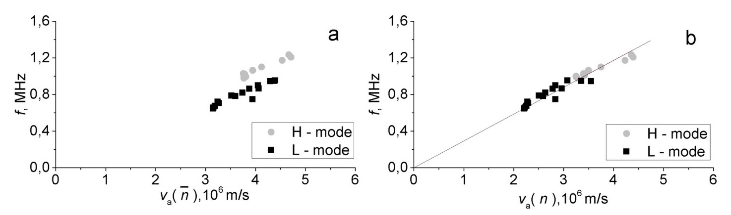
Рисунок 1 – Зависимость частоты от альфвеновской скорости: a) v_{A} рассчитана по $\overline{n}$ b) v_{A} рассчитана по $n$.
Литература.
- Lebedev S.V. et al. // 43nd EPS Conference on Plasma Physics. 2016. P. 5.063.

